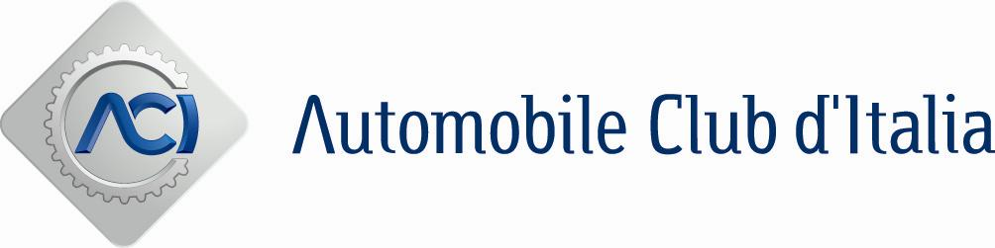

ELENCO AMMESSI/ESCLUSI

ai sensi dell’articolo 29 del D. Lgs. 50/2016 e s.m.i.

pubblicato sul sito, Sezione Amministrazione Trasparente - bandi di gara e contratti,
in data 27/09/2018

Procedura RdO 2057369 per l’affidamento del servizio di pulizia dei locali per l'Unità Territoriale ACI di Cuneo dal 01/10/2018 al 30/09/2020.
Smart CIG Z0124D3395

Si comunica che a seguito della verifica, volta ad accertare la corretta e completa compilazione della documentazione amministrativa prodotta da ciascun partecipante, attestante l’assenza dei motivi di esclusione di cui all’art. 80 del D. Lgs. 50/2016 e s.m.i., risultano le seguenti ammissioni ed esclusioni dalla procedura in argomento:

CONCORRENTI | ESITO  (Ammesso o Escluso)
FUTURA S.c. | Ammesso
ENCAN S.r.l. | Ammesso
EURALBA SERVICE S.r.l. | Ammesso

Il Responsabile del procedimento è disponibile per qualsiasi ulteriore informazione (tel. 0171414812 – pec ufficioprovincialecuneo@pec.aci.it)

Il Responsabile del Procedimento
Maura Villa

